问题四：

模型建立：
目的：找到一次完整的移动抓取路径（回到原点的封闭路径），并且使移动总路径最小
故建立如下优化目标：
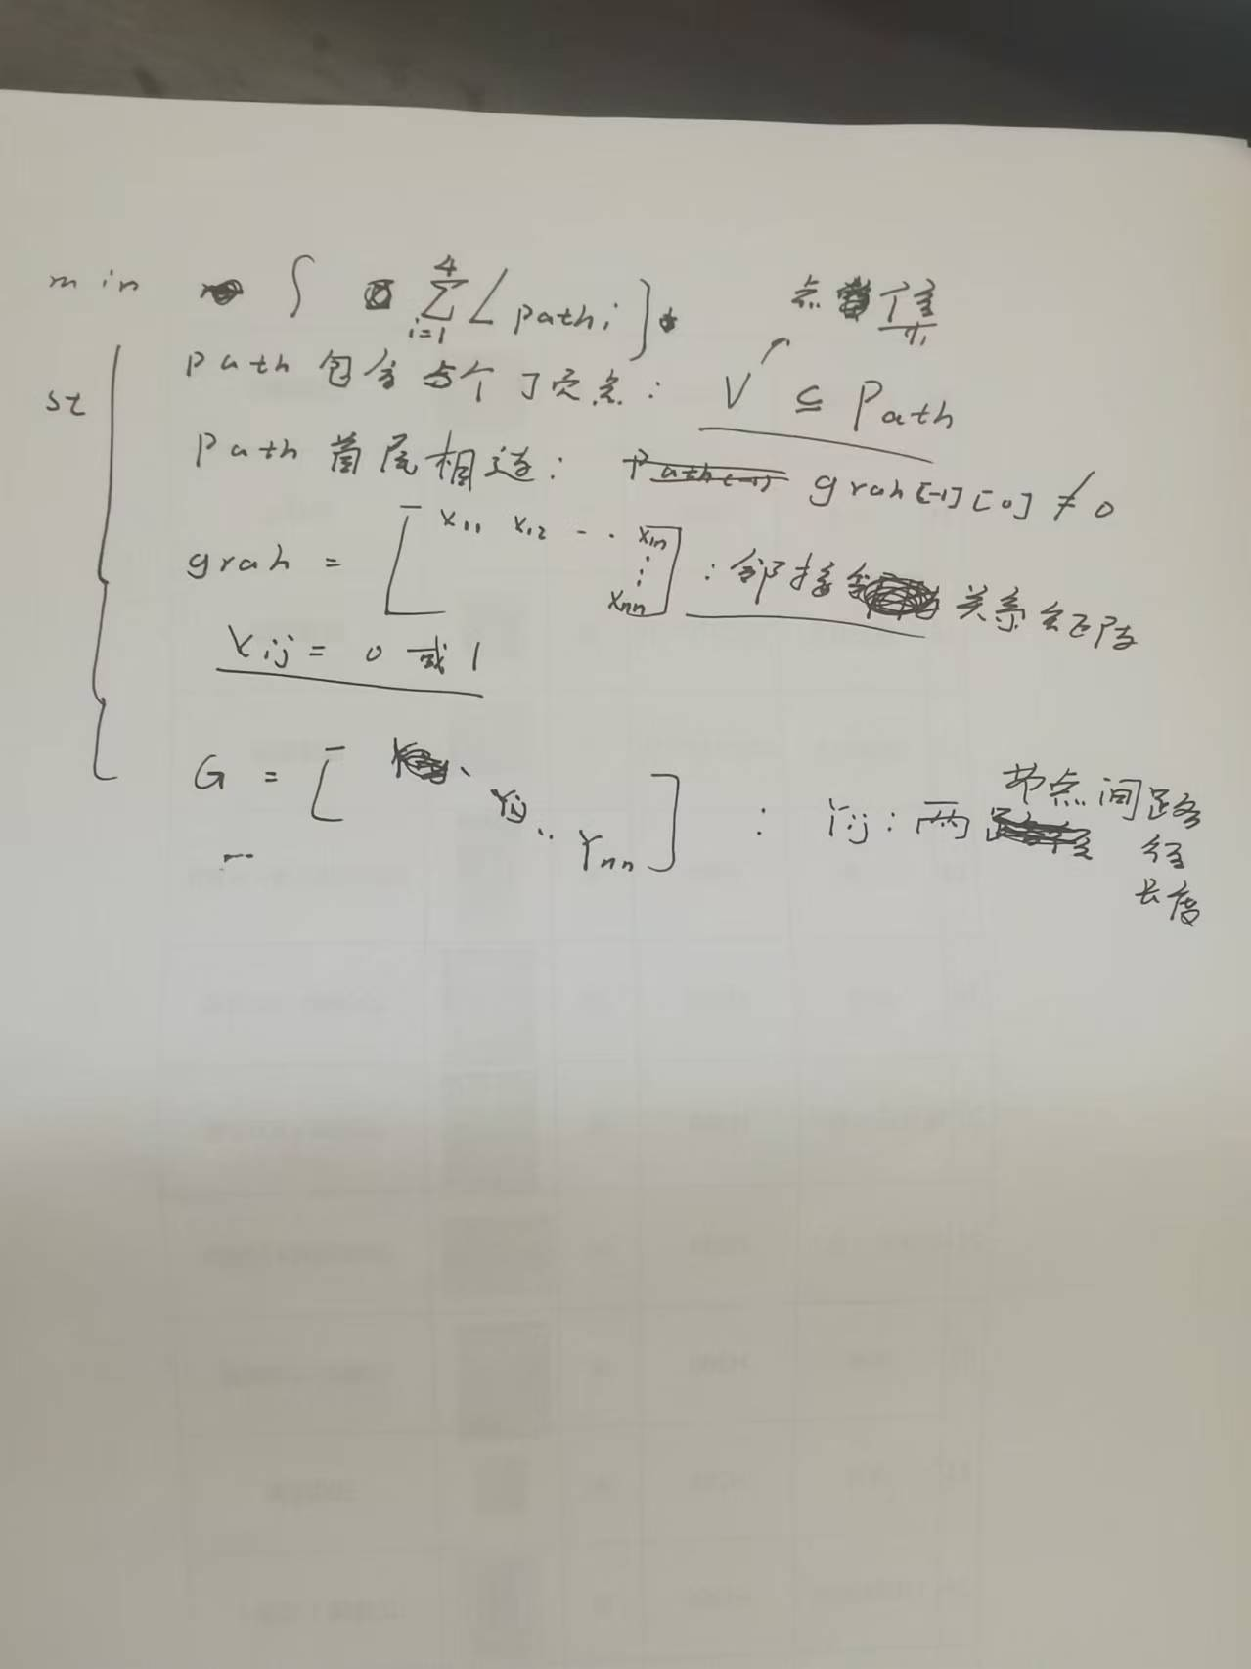
- 由随机树算法生成任意两个节点之间的最短移动距离，构建最短距离无向赋权矩阵
- 构建节点间的邻接关系矩阵

模型求解：
由于待求解的模型符合两个性质：
1，要回到原点的封闭路径
- 要过所有点
故我们考虑运用哈密尔顿圆的性质来完美贴合上述两种限制
所以我们现在就转化为了在已有任意两点间最短距离的赋权连接图中，找一个权值加和最小的哈密尔顿圆的问题
处理最小哈密尔顿圆我们理论上应当运用破圈法处理：
在计算机处理时我们使用了分支限界算法结合优先队列（最小堆）来实现

得到最终结果为：最短路径为：98*200mm=19600mm，路径为0-1-2-5-3-4-0

